“Priority” Category Partitioning Testing Tool

OOPT stage 2040

Design

Project Team

T4

201311265 김상원

201210194 김정환

201311269 김제헌

201311297 이상명

Date

2017-05-10

목차

Activity2041. Design Real Use Cases 3

Activity2042. Define Reports, UI, and Storyboards 3

Activity2044. Define Interaction Diagrams 3

Activity2045. Define Design Class Diagrams 3

Activity2046. Design Traceability Analysis 3

# Activity2041. Design Real Use Cases

Window-1

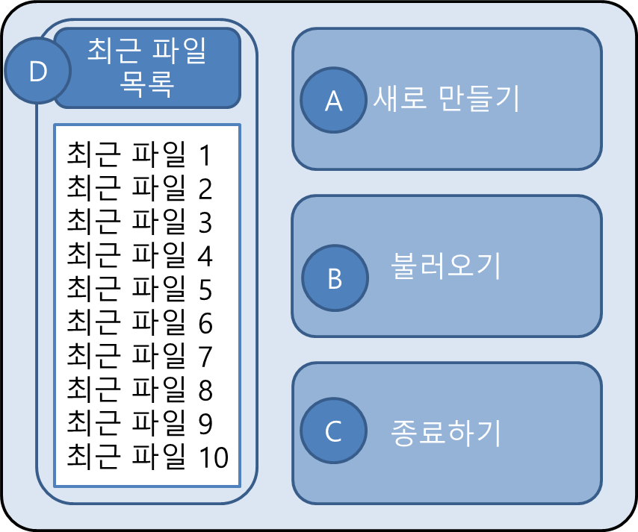

Window-2

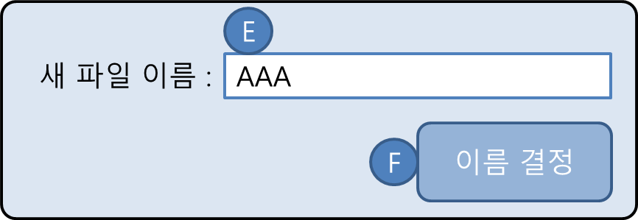

Window-3

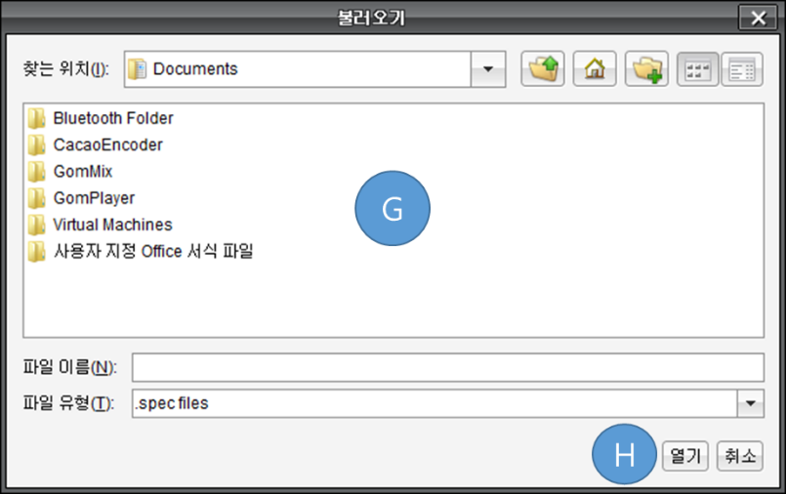

Window-4

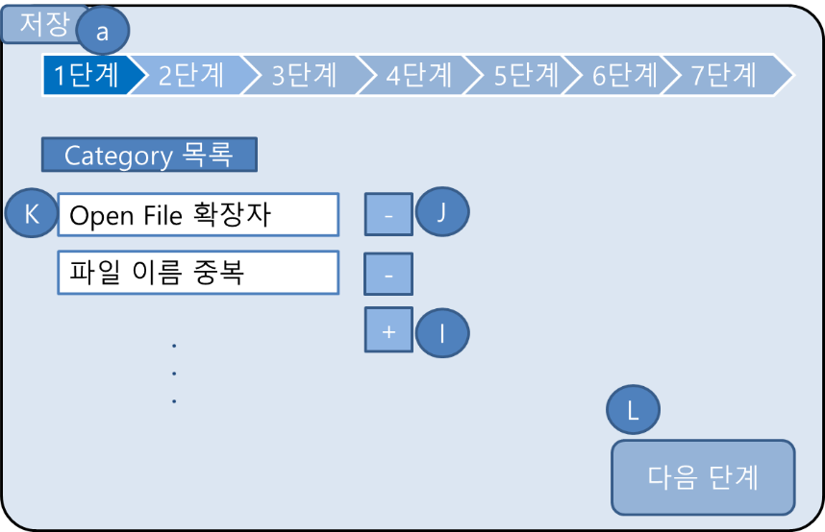

Window-5

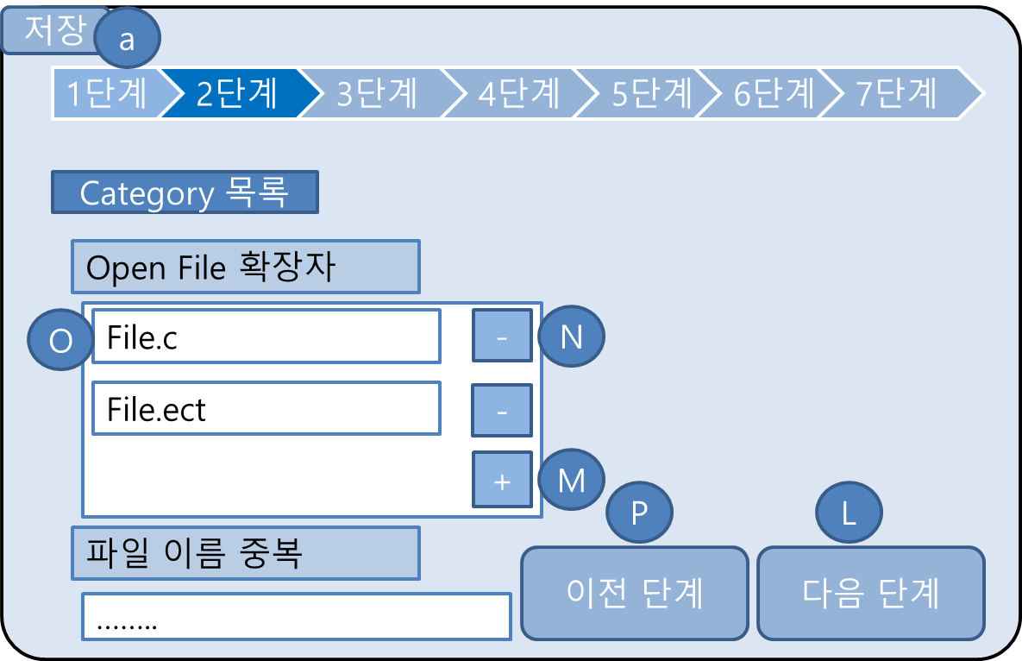

Window-6

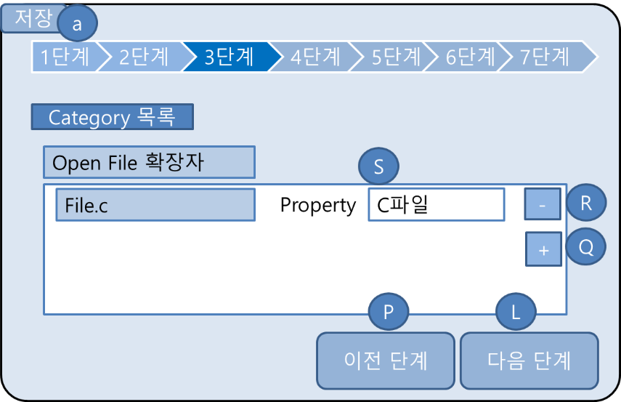

Window-7

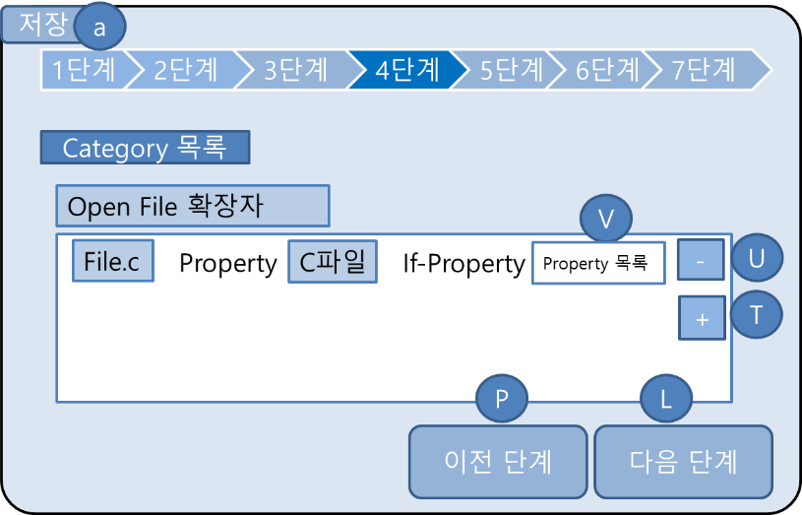

Window-8

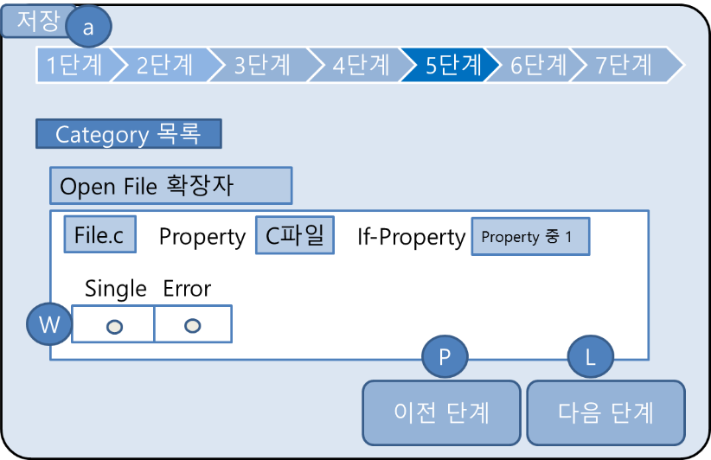

Window-9

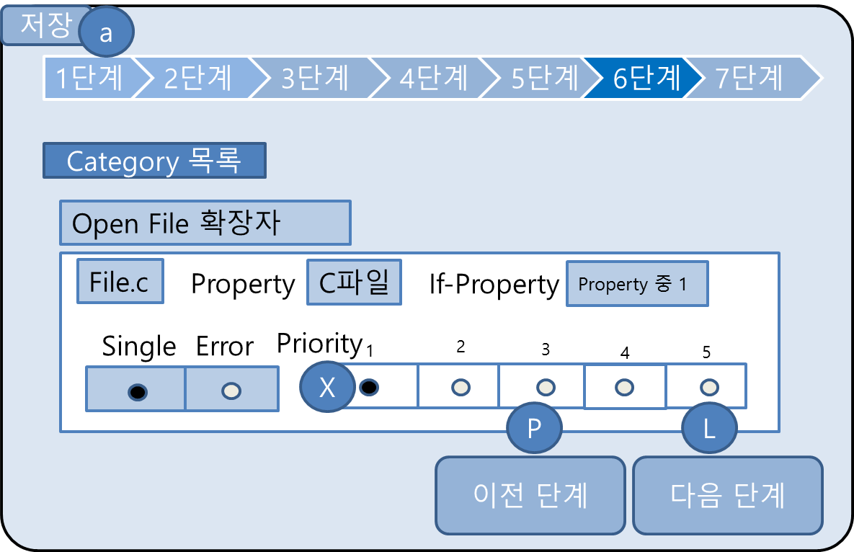

Window-10

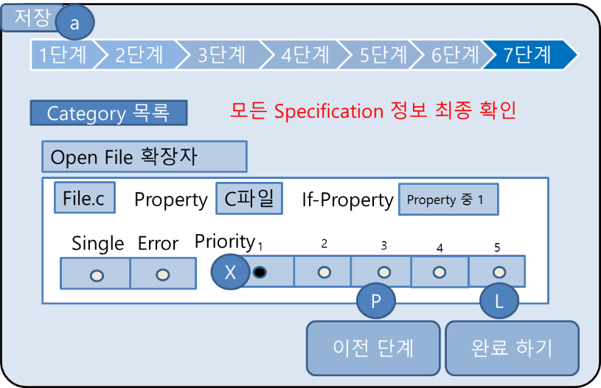

Window-11

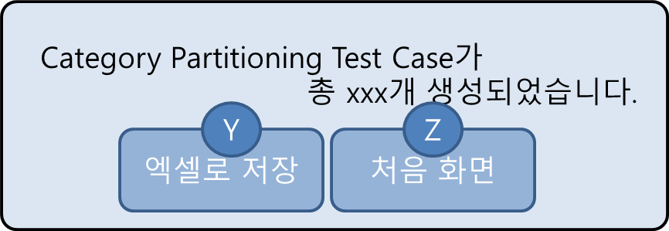

|  |  |
| --- | --- |
| **Use Case** | Make new specification file |
| **Actor** | User |
| **Purpose** | Test case generate을 위해 새로운 specification 파일을 작성한다. |
| **Overview** | 초기화면에서 ‘새로 만들기’ 버튼을 클릭하면 저장할 파일 이름을 입력 받는 화면이 출력되어, 입력 받은 이름으로 새로운 specification파일을 생성한다. 최근 파일 항목에 반영한다. |
| **Type** | Primary |
| **Cross Reference** | Funtional Requirements : R1.1 |
| **Pre-Requisites** | N/A |
| **UI Widgets** | Window-1, Window-2 |
| **Typical Courses of Events** | (A) : Actor, (S):System  1. (A) Window-1의 A를 누른다.  2. (S) specification 파일 이름을 입력 받는 단계로 넘어간다.  3. (A) E에 이름을 입력한다.  4. (A) F를 누른다.  5. (S) 지정된 이름의 specification 파일을 만든다.  6. (S) 생성된 specification 파일을 recent file list에 갱신한다.  7. (S) Set category page로 이동한다. |
| **Alternative Courses of Events** | N/A |
| **Exceptional Courses of Events** | E. 입력한 이름과 같은 파일이 존재하면 예외처리한다. |

|  |  |
| --- | --- |
| **Use Case** | Load specification file |
| **Actor** | User |
| **Purpose** | 이미 작성했던 specification중 저장한 파일을 불러온다. |
| **Overview** | 초기화면에서 ‘불러오기’ 버튼을 클릭하거나, 최근 파일 목록 중 하나를 선택하여 기존 작성한 명세를 불러온다. 최근 파일 항목에 반영한다 |
| **Type** | Primary |
| **Cross Reference** | Funtional Requirements : R1.2 |
| **Pre-Requisites** | 불러올 specification파일 또는 recent file list에 specification  파일이 있어야 한다. |
| **UI Widgets** | Window-1, Window-3 |
| **Typical Courses of Events** | (A) : Actor, (S):System  1.1 (A) Window-1의 B를 누른다.  1.2 (S) specification 파일을 찾기 위한 Window-3으로 넘어간다.  1.3. (A) G에서 specification 파일을 선택한다.  1.4. (A) H를 누른다.  1.5. (S) 선택된 specification 파일을 불러 읽는다.  1.6. (S) 선택된 specification 파일을 recent file list에 갱신한다.  1.7. (S) specification 파일이 저장된 시점의 단계를 보여준다.  2.1. (A) Window-1의 D에서 한 항목을 더블 클릭한다.  2.2. (S) 선택된 specification 파일을 불러 읽는다.  2.3. (S) 선택된 specification 파일의 recent file list 순위를 갱신한다.  2.4. (S) specification 파일이 저장된 시점의 단계를 보여준다. |
| **Alternative Courses of Events** | N/A |
| **Exceptional Courses of Events** | E. 최근 파일 항목에 있던 파일이 위치가 이동되거나  삭제되어 주소가 변경되었을 때, 오류 메시지를 호출한다. |

|  |  |
| --- | --- |
| **Use Case** | Shut down program |
| **Actor** | User |
| **Purpose** | 프로그램 종료 |
| **Overview** | 초기화면에서 종료하기 버튼을 클릭하여 프로그램을 종료한다. |
| **Type** | Primary |
| **Cross Reference** | Funtional Requirements : R1.3 |
| **Pre-Requisites** | N/A |
| **UI Widgets** | Window-1 |
| **Typical Courses of Events** | (A) : Actor, (S):System  1. (A) Window-1의 C를 누른다.  2. (S) 프로그램을 종료한다. |
| **Alternative Courses of Events** | N/A |
| **Exceptional Courses of Events** | N/A |

|  |  |
| --- | --- |
| **Use Case** | Set category |
| **Actor** | User |
| **Purpose** | Specification의 각 category를 편집한다. |
| **Overview** | 새로운 category를 추가 또는 이미 작성된 category를 삭제 또는 이미 작성된 category를 수정한다. |
| **Type** | Primary |
| **Cross Reference** | Funtional Requirements : R2.1, R2.2, R.2.8 |
| **Pre-Requisites** | N/A |
| **UI Widgets** | Window-4 |
| **Typical Courses of Events** | (A) : Actor, (S):System  1.1. (A) Category 목록 밑에 I을 누른다.  1.2. (S) category 항목 란을 추가한다.  1.2. (A) 추가된 K에 category 이름을 입력한다.  1.3. (S) category 이름들을 specification에 반영한다.  2.1. (A) Category 목록 밑에 있는 J를 누른다.  2.2. (S) 선택된 category 항목과 하위 representative values항을 삭제한다.  2.3. (S) 삭제된 category 값과 하위 representative values값들을 specification에 반영한다.  3.1. (A) Category 목록 밑에 있는 K을 누른다.  3.2. (A) 선택된 category 항목의 새로운 category 이름을 입력한다.  3.3. (S) 선택된 category 항목의 이름을 새로운 이름으로 변경한다. |
| **Alternative Courses of Events** | N/A |
| **Exceptional Courses of Events** | E. 같은 category 이름이 존재하면 예외처리한다. |

|  |  |
| --- | --- |
| **Use Case** | Set representative values |
| **Actor** | User |
| **Purpose** | Specification의 각 representative value를 편집한다. |
| **Overview** | 새로운 representative value 를 추가 또는 이미 작성된 representative value 를 삭제 또는 이미 작성된 representative value를 수정한다. |
| **Type** | Primary |
| **Cross Reference** | Funtional Requirements : R2.1, R2.2, R2.3, R.2.8 |
| **Pre-Requisites** | N/A |
| **UI Widgets** | Window-5 |
| **Typical Courses of Events** | (A) : Actor, (S):System  1.1. (A) Category 항목 안에 있는 M을 누른다.  1.2. (S) category 항목 안에 representative value 항목 란을  추가한다.  1.2. (A) 추가된 O에 representative value 이름을 입력한다.  1.3. (S) representative value 이름들을 specification에 반영한다.  2.1. (A) Category 항목 안에 있는 N을 누른다.  2.2. (S) 선택된 representative value 항목 란을 삭제한다.  2.3. (S) 삭제된 representative values값을 specification에  반영한다.  3.1. (A) Category 항목 안의 O를 누른다.  3.2. (A) 선택된 representative value 항목의 새로운 representative value 이름을 입력한다.  3.3. (S) 선택된 representative value 항목의 이름을 새로운 이름으로 변경한다. |
| **Alternative Courses of Events** | N/A |
| **Exceptional Courses of Events** | E. 같은 representative value 이름이 존재하면 예외처리한다. |

|  |  |
| --- | --- |
| **Use Case** | Set property |
| **Actor** | User |
| **Purpose** | Specification의 각 property constraint를 설정한다. |
| **Overview** | 각 representative value마다 property constraint를 부여하거나 삭제 또는 수정할 수 있다. |
| **Type** | Primary |
| **Cross Reference** | Funtional Requirements : R2.2, R2.3, R2.4, R.2.8 |
| **Pre-Requisites** | N/A |
| **UI Widgets** | Window-6 |
| **Typical Courses of Events** | (A) : Actor, (S):System  1.1. (A) representative value의 Q을 누른다.  1.2. (A) 새로운 property constraint 항목의 이름을 입력한다.  1.3. (S) property constraint를 추가한다.  2.1. (A) representative value의 R을 누른다.  2.2. (S) property constraint 항목을 삭제한다.  3.1. (A) representative value의 S를 누른다.  3.2. (A) 새로운 property constraint 이름을 입력한다.  3.3. (S) property constraint 항목의 이름을 새로운 이름으로 변경한다. |
| **Alternative Courses of Events** | N/A |
| **Exceptional Courses of Events** | E. 같은 property 이름이 존재하면 예외처리한다. |

|  |  |
| --- | --- |
| **Use Case** | Set if-property |
| **Actor** | User |
| **Purpose** | Specification의 각 if-property constraint를 설정한다. |
| **Overview** | 각 representative value마다 기존에 설정된 property constraints 중에서 if-property constraint를 추가 또는 삭제 또는 수정할 수 있다. |
| **Type** | Primary |
| **Cross Reference** | Funtional Requirements : R2.3, R2.4, R2.5, R.2.8 |
| **Pre-Requisites** | N/A |
| **UI Widgets** | Window-7 |
| **Typical Courses of Events** | (A) : Actor, (S):System  1.1. (A) representative value의 T를 누른다.  1.2. (A) V에서 하나의property constraint 항목을 선택한다.  1.3. (S) 선택된 property constraint를 추가한다.  2.1. (A) representative value의 기존 if-property constraint 항목을 선택한 후 U를 누른다.  2.2. (S) 선택된 if-property constraint를 삭제한다.  3.1. (A) representative value의 기존 if-property constraint 항목을 선택한 후 V을 누른다.  3.2. (A) V에서 하나의 property constraint 항목을 선택한다.  3.3. (S) 기존의 if-property constraint 항목을 새롭게 선택된 항목으로 변경한다. |
| **Alternative Courses of Events** | N/A |
| **Exceptional Courses of Events** | N/A |

|  |  |
| --- | --- |
| **Use Case** | Set single and error |
| **Actor** | User |
| **Purpose** | Specification의 각 single 또는 error constraint를 설정한다. |
| **Overview** | 각 representative value마다 single 또는 error constraint를  부여하거나 지울 수 있다. |
| **Type** | Primary |
| **Cross Reference** | Funtional Requirements : R2.4, R2.5, R2.6, R.2.8 |
| **Pre-Requisites** | N/A |
| **UI Widgets** | Window-8 |
| **Typical Courses of Events** | (A) : Actor, (S):System  1. (A) W에서 single 또는 error를 선택한다.  2. (S) single 또는 error constraint들을 specification에 반영한다. |
| **Alternative Courses of Events** | N/A |
| **Exceptional Courses of Events** | N/A |

|  |  |
| --- | --- |
| **Use Case** | Set priority rank |
| **Actor** | User |
| **Purpose** | Specification의 각 priority를 설정한다. |
| **Overview** | 입력된 representative value들에게 사용자가 priority(중요도)를  부여한다.  입력할 수 있는 priority(중요도)는 총 5단계로 정해진다. |
| **Type** | Primary |
| **Cross Reference** | Funtional Requirements : R2.5, R2.6, R2.7, R.2.8 |
| **Pre-Requisites** | N/A |
| **UI Widgets** | Window-9 |
| **Typical Courses of Events** | (A) : Actor, (S):System  1. (A) X의 1, 2, 3, 4, 5 중에서 선택한다.  2. (S) priority들을 specification에 반영한다. |
| **Alternative Courses of Events** | N/A |
| **Exceptional Courses of Events** | N/A |

|  |  |
| --- | --- |
| **Use Case** | Show all |
| **Actor** | User |
| **Purpose** | 입력한 전체 specification을 볼 수 있다. |
| **Overview** | 보여지는 specification을 확인하고 문제가 있으면 입력단계로  돌아갈 수 있다.  ‘완료 하기’버튼을 누르는 경우 test case generate이 수행된다. |
| **Type** | Primary |
| **Cross Reference** | Funtional Requirements : R2.6, R2.7, R.2.8 |
| **Pre-Requisites** | N/A |
| **UI Widgets** | Window-10 |
| **Typical Courses of Events** | (A) : Actor, (S):System  1. (A) Window-10에서 지금까지 입력한 specification 이 맞는지 확인한다. |
| **Alternative Courses of Events** | N/A |
| **Exceptional Courses of Events** | N/A |

|  |  |
| --- | --- |
| **Use Case** | Move page |
| **Actor** | User |
| **Purpose** | 각 단계에서 다른 단계로 이동할 수 있다. |
| **Overview** | Specification을 작성하는 각 단계에서 이전, 다음 혹은 초기 단계로 이동한다. |
| **Type** | Primary |
| **Cross Reference** | Funtional Requirements : R.2.1, R.2.2, R.2.3, R.2.4, R.2.5, R.2.6, R.2.7, R.2.8, R 4 |
| **Pre-Requisites** | N/A |
| **UI Widgets** | Window-4, 5, 6, 7, 8, 9, 10, 11 |
| **Typical Courses of Events** | (A) : Actor, (S):System  1.1. (A) P를 누른다.  1.2. (S) 기존 단계의 이전 단계로 이동한다.  2.1. (A) L을 누른다.  2.2. (S) 기존 단계의 다음 단계로 이동한다.  3.1. (A) Z을 누른다.  3.2. (S) 처음 화면으로 이동한다. |
| **Alternative Courses of Events** | N/A |
| **Exceptional Courses of Events** | N/A |

|  |  |
| --- | --- |
| **Use Case** | Generate test cases |
| **Actor** | User |
| **Purpose** | Specification이 확인되면 test case generate가 시작된다. |
| **Overview** | 입력된 specification을 통해 test case를 만들고 그 총 개수를 화면을 통해 사용자에게 알려준다.  사용자는 생성된 test cases의 수를 보고 generate이 잘 되었는지 판단할 수 있다. |
| **Type** | Primary |
| **Cross Reference** | Funtional Requirements : R.2.7, R.2.8, R 3, R 4 |
| **Pre-Requisites** | N/A |
| **UI Widgets** | Window-10 |
| **Typical Courses of Events** | (A) : Actor, (S):System  1. (A) L을 누른다.  2. (S) 입력된 specification을 통해 test case를 만든다.  3. (S) 총 개수를 새로운 화면을 통해 사용자에게 알려준다. |
| **Alternative Courses of Events** | N/A |
| **Exceptional Courses of Events** | N/A |

|  |  |
| --- | --- |
| **Use Case** | Export test case to excel file |
| **Actor** | User |
| **Purpose** | Test cases를 엑셀 파일로 저장한다. |
| **Overview** | Test case generate이 끝난 후 생성된 test cases를 엑셀 파일로 저장한다.  생성된 엑셀파일은 설정한 Priority순으로 정렬 된다. |
| **Type** | Primary |
| **Cross Reference** | Funtional Requirements : R 3, R 4 |
| **Pre-Requisites** | N/A |
| **UI Widgets** | Window-11 |
| **Typical Courses of Events** | (A) : Actor, (S):System  1. (A) Y를 누른다.  2. (S) 생성된 test cases를 Priority순으로 정렬 한다.  3. (S) Priority순으로 정렬된 test cases를 엑셀 파일로 저장한다. |
| **Alternative Courses of Events** | N/A |
| **Exceptional Courses of Events** | N/A |

|  |  |
| --- | --- |
| **Use Case** | Save contemporary specification file |
| **Actor** | User |
| **Purpose** | 현재까지의 작업 상태를 저장한다. |
| **Overview** | specification입력 중 각 단계를 완료하거나 중간저장 버튼을 누르면, 현재까지의 작업 상태를 저장한다.  저장한 후 Load specification을 통해 언제든 불러올 수 있다. |
| **Type** | Primary |
| **Cross Reference** | Funtional Requirements : R.2.1, R.2.2, R.2.3, R.2.4, R.2.5, R.2.6, R.2.7, R.5 |
| **Pre-Requisites** | N/A |
| **UI Widgets** | Window-4, 5, 6, 7, 8, 9, 10 |
| **Typical Courses of Events** | (A) : Actor, (S):System  1. (A) a를 누른다.  2. (S) 현재까지의 작업 상태를 specification 파일로 저장한다. |
| **Alternative Courses of Events** | N/A |
| **Exceptional Courses of Events** | N/A |

# Activity2042. Define Reports, UI, and Storyboards

# Activity2044. Define Interaction Diagrams

# Activity2045. Define Design Class Diagrams

# Activity2046. Design Traceability Analysis